**ओ३म्**

**जन्म दिवस 12 फरवरी तथा पुण्य तिथि 28 फरवरी पर**

**‘एक प्रेरणादायक जीवन: वेद मनीषी पं. धर्मदेव विद्यामार्तण्ड’**

**-मनमोहन कुमार आर्य, देहरादून।**

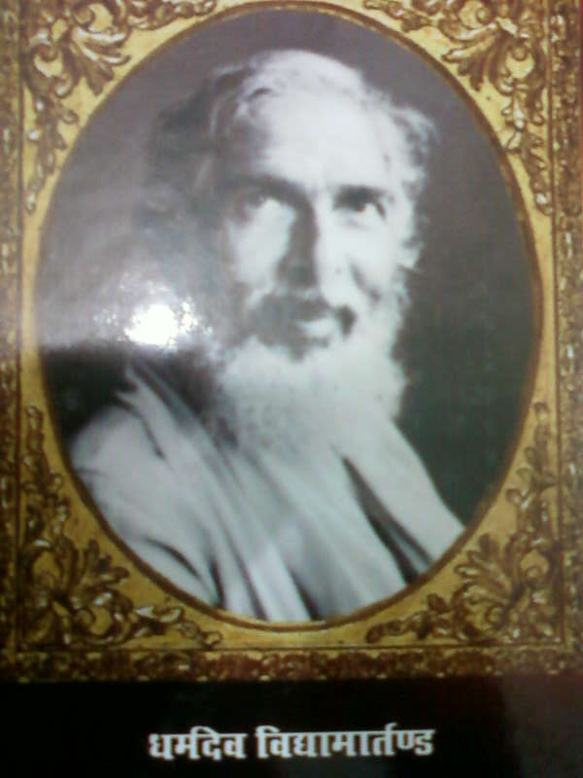पं. धर्मदेव विद्यामार्तण्ड के नाम से विख्यात आर्य विद्वान बीसवीं शताब्दी के विश्व प्रसिद्ध वैदिक विद्वानों में से एक थे। 12 फरवरी, 1901 को पाकिस्तान के मुलतान जिले के दुनियापुर ग्राम में आपका जन्म पिता श्री नन्दलाल जी के यहां हुआ था। आपकी शिक्षा मुलतान के गुरूकुल से आरम्भ हुई जिसके बाद सन् 1916 से 1921 के 5 वर्षों में आपने अपने समय की विश्व विख्यात संस्था गुरूकुल कांगड़ी में अध्ययन किया। सन् 1921 में आप गुरूकुल कांगड़ी के स्नातक बने और पं. धर्मदेव सिद्धान्तालंकार के नाम से आर्य जगत् में प्रसिद्ध हुए। अपने समय के विख्यात विद्वानों स्वामी श्रद्धानन्द, पं. चमूपति एवं आचार्य रामदेव जी जैसे विख्यात विद्वानों से विद्या ग्रहण करने का आपको सौभाग्य प्राप्त हुआ था।

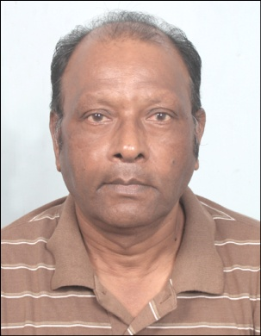 आप हिन्दी, संस्कृत, अंग्रेजी व कन्नड़ सहित अनेक भाषाओं के विद्वान थे। स्वाध्याय की आप मूर्ति थे। आपकी स्मरण शक्ति भी असाधारण थी। देश-विदेश के प्रमुख विद्वानों व विचारकों के वेद विषयक साहित्य से आप न केवल परिचित थे अपितु आपने उनका अध्ययन भी किया था। आप रात-दिन लिखने, पढ़ने व अनुसंधान में लगे रहते थे। सहस्रों पृष्ठों का उपयोगी वैदिक साहित्य आपने तैयार कर वेदों के प्रचार प्रसार में महत्वपूर्ण योगदान दिया। अध्ययन के साथ योग व ईश्वर की उपासना में भी आपकी रूचि थी। आप कवि भी थे और हिन्दी, संस्कृत तथा अंग्रेजी में आपने रचनायें की हैं। सामवेद के शताधिक मन्त्रों का आपने अंग्रेजी में काव्यानुसाद किया है। देश व विदेश के अनेक विद्वानों व नेताओं से आपका निकट परिचय व सम्पर्क था।

**मनमोहन कुमार आर्य**

सनातन धर्म के मूर्धन्य विद्वान भी आपकी विद्या व पाण्डित्य के प्रशसंक थे। पं. चूड़ामणि शास्त्री ने सन् 1952 में सरिता के गोवध विषयक मिथ्या आरोपात्माक लेख का सप्रमाण उत्तर देने की आपसे विनती की थी। केरल के विद्वान श्री नित्यचैतन्य यति आपके प्रशंसक थे। वेदों पर विश्व में पक्ष व विपक्ष में क्या कुछ लिखा गया है व लिखा जा रहा है, इसका पूरा ज्ञान आपको था। आप जो लिखते थे वह पठनीय, ज्ञानवर्धक व संग्रहणीय होता था। आपके लेखों में अनुसंधानात्मक दुर्लभ व महत्वपूर्ण सामग्री होती थी। आपके सभी ग्रन्थ भी अनुसंधानात्मक एवं विवेचनात्मक प्रमाणिक सामग्री से युक्त हैं। स्वभाव से आप विनम्र थे और अन्य विद्वानों व पाठकों द्वारा जानकारी, प्रमाण पूछने व शंका समाधान करने पर आप उदारतापूर्वक सहयोग करते थे। आप वेद पारायण यज्ञों के ब्रह्मा के पद को भी सुशोभित करते थे। वेदपारायण यज्ञों में जब गुरूकुलों के ब्रह्मचारी मन्त्रपाठ करते थे तो आप महत्वपूर्ण मन्त्रों की व्याख्या करने के साथ संहिताओं व पुस्तकों में मुद्रण की त्रुटियों पर ध्यान इंगित कर उन्हें ठीक भी करा दिया करते थे जो कि उनके गहरे वेद वैदुष्य का प्रमाण था।

आप उच्च स्तर के योगी व उपासक होने के साथ एक सच्चे कर्मयोगी भी थे। अपने विद्या गुरू स्वामी श्रद्धानन्द की प्ररेणा से आपने अपनी विद्या पूरी करके कर्नाटक में वेद प्रचार व समाज कल्याण का काम करने के लिए इसे अपनी कर्मभूमि बनाया। सन् 1921 से 1941 के 20 वर्षों में आपने न केवल कर्नाटक अपितु सभी दक्षिण राज्यों में वेद प्रचार का स्तुत्य कार्य किया। आपने दलितोद्धार का भी अविस्मरणीय कार्य किया। साहित्य की रचना के साथ आपने शास्त्रार्थ भी किये। आपके निकट सम्पर्क में जहां सामान्यजन थे तो वहीं प्रसिद्ध व प्रतिष्ठित व्यक्ति भी थे। लौहपुरूष सरदार पटेल, महात्मा गांधी, महाकवि रवीन्द्र नाथ ठाकुर, डा. राधाकृष्णन्, डा. भीमराव अम्बेदकर, महामना मदनमोहन मालवीय जी आदि महापुरुषों से भी आपका निकट सम्पर्क रहा। आप 11 वर्षों तक सार्वदेशिक सभा के सहायक मन्त्री रहे। आपके बाद सार्वदेशक आर्य प्रतिनिधि सभा, नई दिल्ली में आपके समान धीर-गम्भीर वेदज्ञ विद्वान पदाधिकारी नहीं रहा। आपने सार्वदेशिक सभा में रहते हुए इस सभा के मुख्य पत्र ‘सार्वदेशिक’ पत्र का सम्पादन किया जिसमें अनुसंधानात्मक लेख व महत्वूपर्ण स्तरीय सामग्री प्रकाशित हुआ करती थी। आपके सम्पादन काल का सार्वदेशिक पत्र का एक-एक अंक पठनीय व संग्रह करने योग्य है। गुरूकुल कांगड़ी की प्रसिद्ध मासिक पत्रिका ‘गुरूकुल पत्रिका’ का भी आपने कई वर्षों तक सम्पादन किया। गुरूकुल कांगड़ी में कई वर्ष आपने वेदों का अध्यापन भी किया। वानप्रस्थ लेकर आप महात्मा देवमुनि बने तो महात्मा आनन्द स्वामी से 28 फरवरी 1976 को सन्यास की दीक्षा लेकर स्वामी धर्मानन्द सरस्वती कहलाये। आप बड़े प्रेमल, हंसमुख, विनय की मूर्ति, साधु स्वभाव, ज्ञानी-ध्यानी-महात्मा व वैदिक साहित्य योग्य विद्वान, ग्रन्थकार व प्रचारक थे। जाति भेद निवारण व छुआछुत दूर करने के लिए आपने स्तुत्य प्रयास किए एवं इन कार्यों को करने की आपने उत्साह व त्याग की प्रेरणादायक प्रशंसनीय भावना थी।

**“वेदों का यथार्थ स्वरूप”** आपका प्रमुख ग्रन्थ हैं। लगभग 300 ग्रन्थों के लेखक प्रसिद्ध आर्य विद्वान प्रा. राजेन्द्र जिज्ञासु लिखते हैं कि “आपका सामवेद का अंग्रेजी भाष्य और उसकी भूमिका वैदिक साहित्य को एक अद्भुत देन है। महर्षि दयानन्द और महात्मा गांधी, उदारतम आचार्य ऋषि दयानन्द, Glory of the Vedas, The concept of God, Mahatma Budha - An Arya Reformer, A catechism of Vedic Dharma and Arya Samaj, भारतीय समाज शास्त्र आदि आपकी कुछ लोकप्रिय व महत्वपूर्ण कृतियां हैं। ‘बौद्धमत और वैदिक धर्म’ विषयक आपकी पुस्तक तुलनात्मक धर्माध्ययन करने में रूचि रखने वालों के लिए एक अनूठा उपहार है।“ आपके द्वारा लिखे गये ग्रन्थों की संख्या 55 से कुछ अधिक है।

पं धर्मदेव विद्यामार्तण्ड वेदों के ऐसे गम्भीर व असाधारण विद्वान थे जो कई युगों के बाद उत्पन्न होते हैं। उनका जीवन सादा व सरल था तथा वह उच्च विचारों के साक्षात रूप थे। देशवासी मुख्यतः आर्यजाति उनके तप, त्याग, सेवा, विद्या व ज्ञान पर गर्व कर सकती है। वह आर्य समाज की एक महान् विभूति थे। आर्य समाज व देश की वह शान व शोभा थे। आर्य जगत के विख्यात विद्वान पं. गंगाप्रसाद उपाध्याय ने भी आपकी भूरि-भूरि प्रशंसा की है। आप अपने चिरस्मरणीय साहित्य के कारण इतिहास में सदा अमर रहेंगे और इसके द्वारा वैदिक साहित्य के अध्येता युगों-युगों तक लाभान्वित होते रहेंगे। इस लेख को तैयार करने के लिए प्रा. जिज्ञासु जी द्वारा प्रस्तुत सामग्री का उपयोग करने लिए लेखक उनका आभार व्यक्त करता है। पं. धर्मदेव विद्यामार्तण्ड जी को उनके जन्म दिवस व पुण्य तिथि के अवसर पर हार्दिक श्रद्धांजलि।

**-मनमोहन कुमार आर्य**

**पताः 196 चुक्खूवाला-2**

**देहरादून-248001**

**फोनः 09412985121**